08-02-2010
Vak: Beladen
Docenten: Dhr. Berkhout
Locatie: Noorderpoort Abel Tasman

Rado Koky MO2 | Law of the sea Convention

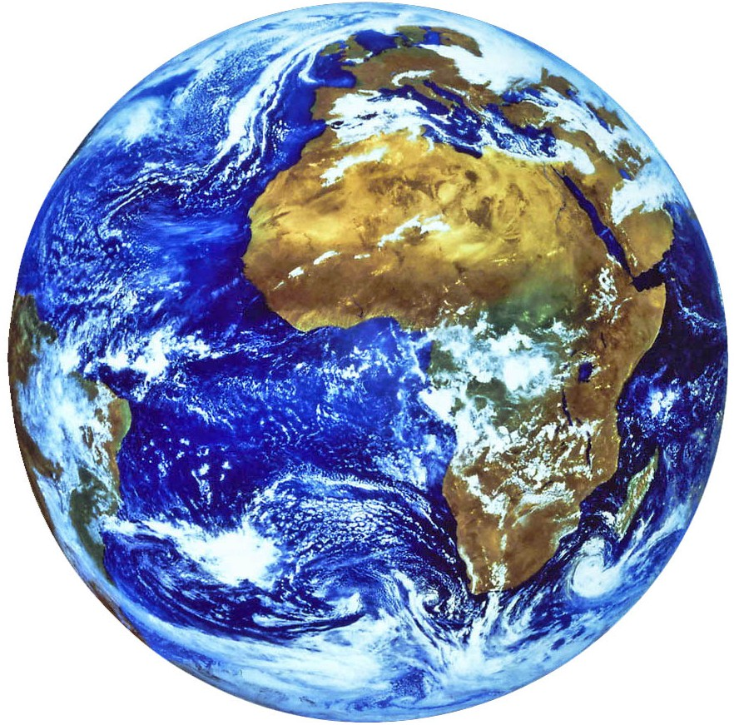

Inhoudsopgave
Inleiding 3
Het verschillen tussen flag state, coastal state en port state jurisdictie. 4
Jurisdictie (vraag 1) 4
Flag state jurisdictie (vraag 2) 4
Coastal state jurisdictie. 4
Port state jurisdictie. 4
Het verschillen tussen flag state, coastal state en port state jurisdictie. 4
Definities van hoge zee, territoriale watteren, aansluitende zone en economische zone. (vraag 3) 5
High Seas (hoge zee) 5
Territorial Waters (12 nautical mile limit) 5
Contiguous zone (24 nautical mile limit) 6
Economic zone (200 nautical mile limit) 6
Vaar gebieden (vraag 4) 7
High seas. 7
Territorial Waters. 7
Contiguous zone. 7
Economic zone. 7
Goed zeemanschaap 7
Bronnenvermelding 8

Inleiding

Voor het vak wetgeving van Dhr. Berkhout heb ik een opdracht gekregen om een verslag te schijven over jurisdictie.

Dit was de opdracht van Dhr. Berkhout:

- Beschrijf allereerst het begrip “jurisdictie”
- Laat in je verslag de kenmerken en verschillen zien tussen flag state jurisdictie, coastal state jurisdictie en port state jurisdictie.
- Geef met behulp van the Law of Sea Convention (VN) de definities van:’
- High seas
- Territorial waters
- Contiguous zone
- Economic zone
- Welke status heeft het schip in de gebieden genoemd in 3?
- Noem de maatregelen van goede zeemanschap die van toepassing zijn op volle zee.

In deze verslach worden de definities van high seas, territorial waters, contiguous zone en economic zone beschreven en uitgelecht. Er wordt extra aandacht besteedt aan de jurisdictie van de vlaggenstaat, kuststaat en havenstaat om de lezer zo goed mogelijk te informeren.
De opbouwstructuur van de dit verslach berust op de volgorden van de hierboven beschreven opdracht.

Ik hoop dat dit verslag voldoende informatie bidt om u verlangde gerust te stellen.

Ik wens u veel lees plezier.

Het verschillen tussen flag state, coastal state en port state jurisdictie.

Jurisdictie (vraag 1)

Jurisdictie is een ander woord voor rechtsmacht, rechtspraak en heeft betrekking op het gebied waarover een overheidsorgaan (inspectie) bevoegd is.
Zowel de wetgevende, uitvoerende als rechtsprekende machten hebben hun specifieke jurisdictie.

Flag state jurisdictie (vraag 2)

Flag state jurisdictie (Vlaggenstaat jurisdictie) is een gezageenheid van een bepaalde territorium. Dat betekent dat de staat op zijn territoir de absolute bevoegdheid heeft over het gezag en over het doorvoeren en afdwingen van regels. Men noemt dit jurisdictie van de vlaggenstaat. Deze territoriale jurisdictie heeft betrekking op alle mensen, boten, auto’s, vliegtuigen, en fietsen die zich op het territorium van het staat bevinden. Ook vreemdelingen (buitenlanders) die niet bij het staat horen moeten voldoen aan de regels van de vlagenstaat.

Coastal state jurisdictie.

De kuststaat is de agent die toezicht houdt op het naleven van de regels die afkomstig zijn van het vlagenstaat jurisdictie. De kuststaat jurisdictie heeft het gezag op de territoriale zee van de vlagenstaat. De kuststaat mag de onschuldige doorvaart van buitenlandse schepen door de territoriale zee niet belemmeren. Behalve indien het buitenlandse schip gevaar meebrengt voor de territoriale scheepvaart.Als dat het geval is, kan de kuststaat nodige stappen in zijn territoriale zee ondernemen om de overtocht te voorkomen.Indien een schip dat niet voldoet aan de wettelijke voorschriften en elk oproep negeert dan kan de kuststaat eisen dat het schip de territoriale wateren onmiddellijk verlaat.

Port state jurisdictie.

Havenstaat jurisdictie verricht werkzaamheden op verzoek van de vlaggenstaat of de kuststaat.Havenstaat jurisdictie heeft het gezag over het naleven van de wetten die afkomstig zijn van de vlaggenstaat en kuststaat.
Havenstaat jurisdictie heeft vooral het gezag over de overtredingen die zich plaats vinden binnen de interne wateren, havens, territoriale zee en exclusieve economische zones.

Het verschillen tussen flag state, coastal state en port state jurisdictie.

Het verschil tussen de opgenoemde jurisdictiën is dat de vlaggenstaat de absolute controle heeft op het territorium van de staat en kan regels toevoegen of afdwingen. De kuststaat jurisdictie is een onderdeel van de vlagenstaat jurisdictie en heeft het gezag op de territoriale zee en de regels van de vlagenstaat. Havenstaat jurisdictie is een onderdeel van de kuststaat en heeft het gezag over het naleven van de wetten en eisen van de vlagenstaat en kuststaat.

Definities van hoge zee, territoriale watteren, aansluitende zone en economische zone. (vraag 3)

High Seas (hoge zee)

De internationale wateren zijn de wateren buiten de grenzen ter land en ter zee van een staat. Binnen die grenzen spreekt men van territoriale wateren. Op de internationale wateren geldt in de regel het recht op vrije vaart. Dit recht wordt wel beperkt door verdragen tegen piraterij en zeezenders (zie figuur 1 en 2).

Territorial Waters (12 nautical mile limit)

Territoriale wateren zijn de wateren vanaf de basislijn tot een bepaalde afstand waarbinnen dit land zijn wetten zelf kan bepalen, en waarbij de rechtspraak in zijn bevoegdheid ligt (zie figuur 1 en 2).

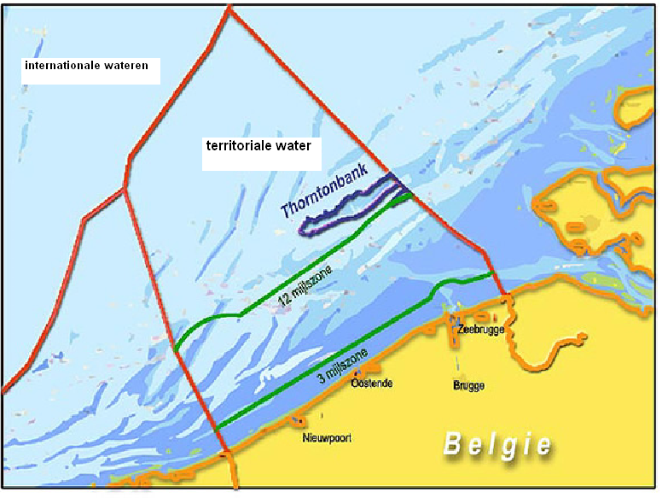
Figuur 1

Contiguous zone (24 nautical mile limit)

De Contiguous zone is een gebied aangrenzend aan zijn territoriale zee, beschreven als de aansluitende zone.
De aansluitende zone mag niet verder gaan dan 24 mijl van de basislijnen vanwaar de breedte van de territoriale zee wordt gemeten (zie figuur 2).

Economic zone (200 nautical mile limit)

De economische zone is een gebied buiten en grenzend aan de territoriale zee, waaronder de rechten en rechtsmacht van de kuststaat en de rechten en vrijheden van andere staten worden beheerst door de desbetreffende bepalingen van dit verdrag (zie figuur 2).

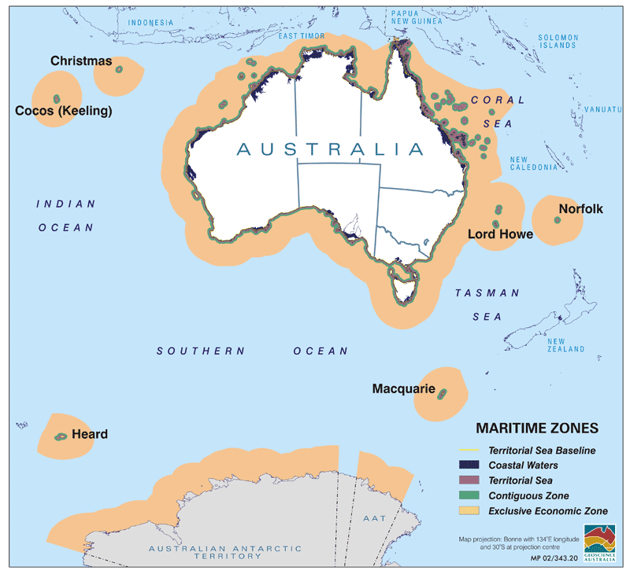
Figuur 2

Vaar gebieden (vraag 4)

High seas.

Schepen op volle zee vallen over het algemeen onder de jurisdictie van de Vlaggenstaat en moeten zich houden aan de internatianale wetgeving.

Territorial Waters.

Elk schip heeft in deze wateren recht op vrije doorgang en moet zich houden aan de regels van de kuststaat betreffend op het milieu.

Contiguous zone.

In een aansluitende zone mag een kuststaat toezicht houden om inbreuken op de douane wetten, fiscale wetten, immigratie wetten en volksgezondheid wetten te voorkomen. Een schip dat doorvaart valt niet onder de bevoegdheid van de kuststaat.

Economic zone.

Binnen de economische zone heeft de kuststaat recht om onderzoek uit te voeren met betrekking tot grondstoffen, om te vissen en om wetenschappelijke onderzoek uit te voeren.

Begrip EEZ: Een exclusieve economische zone (EEZ) is een gebied dat zich tot 200 zeemijl buiten de kust van een staat uitstrekt. De vlaggenstaat is verantwoordelijk voor het beheer van de natuur in dit gebied.

Goed zeemanschaap

Goeds zeemanschaap is varen met gezond verstand, dat wil zeggen dat je niet in paniek raakt tijdens een noodsituatie waar de regels niet toepasbaar zijn maar aan de hand van ervaring en kennis het noodsituatie ondercontrole krijgt.

Goed zeemanschap is het fatsoen op zee die staat nergens beschreven je leer het van je collega’s en uit je eigen belevingen.

Bronnenvermelding

Internet sites:

http://www.imo.org/OurWork/Legal/Documents/6.pdf

http://www.un.org/Depts/los/convention_agreements/texts/unclos/closindxAgree.htm

http://en.wikipedia.org/wiki/United_Nations_Convention_on_the_Law_of_the_Sea

http://www.un.org/Depts/los/convention agreements/convention overview convention.htm

http://www.un.org/Depts/los/convention agreements/texts/unclos/closindx.htm

